**!!!!ALWAYS USE POSTMAN CONSOLE TO TROUBLESHOOT ANY PROBLEMS!!!!**

**Знак проценты и цифра 20 (%20) обозначают наличие лишнего пробела**

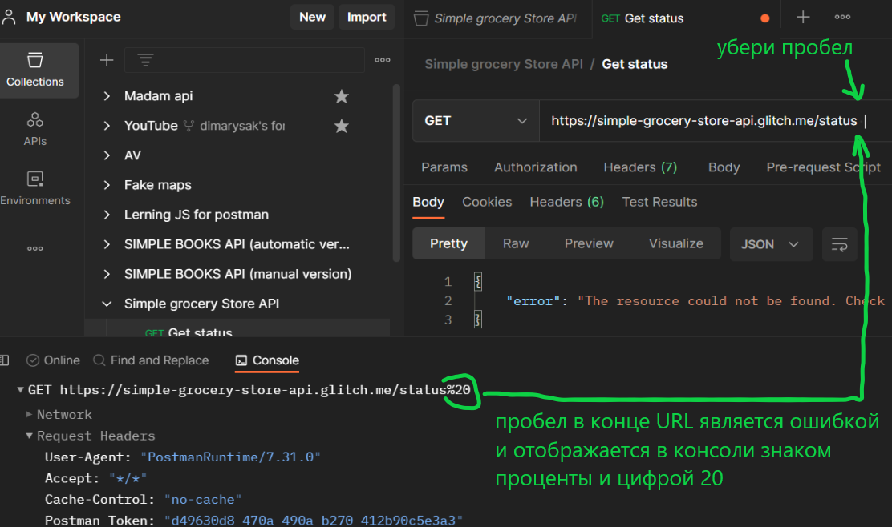

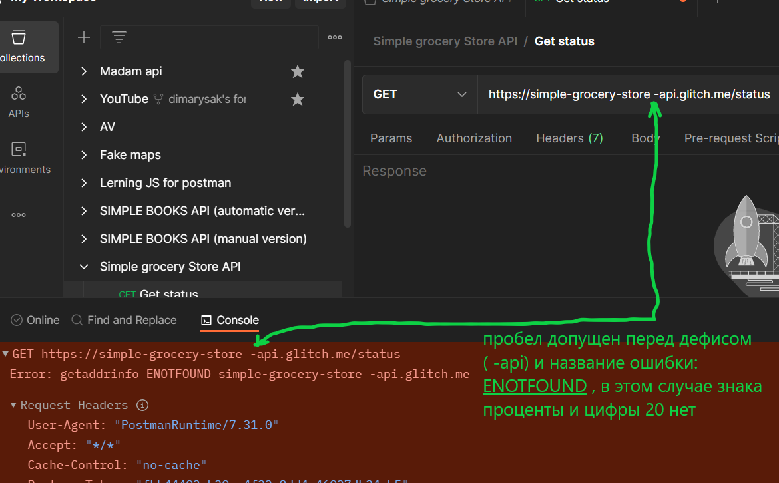

A space and any other characters at the end of an address are encoded and sent with the request. This often leads to a 404 Not found error.

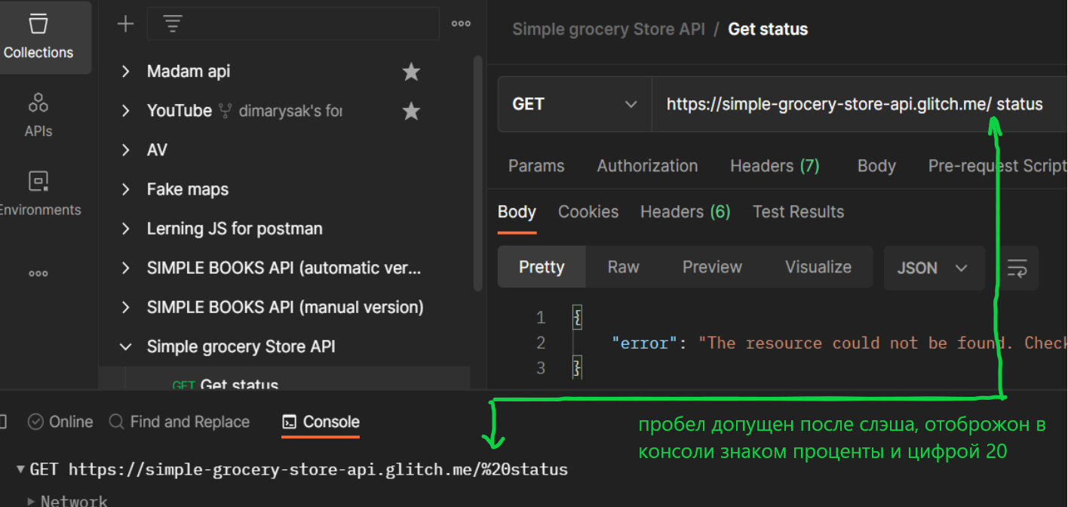

_______________________________________________________________________________________________

Следующая ошибка из-за того что {{baseurl}} переменная “притянута” из какой-то другой коллекции и на сервер передается не значение которое “лежит” в данной переменной, а само название переменной принимается как значение которое надо послать на сервер, в результате сервера с таким адресом и API, конечно не существует.

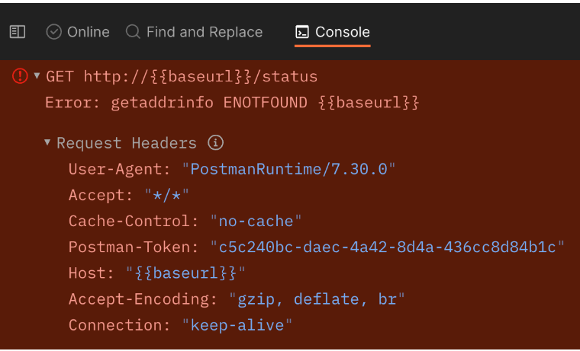

_______________________________________________________________________________________________

404 Not found

Проверить end point-ы в строке ввода реквеста

400 Bad Request

Проверить тело респонса на предмет подсказок почему риквест не прошел

409 Conflict

Read the response for hint

В следующем запросе попытался вставить переменную которую только-что создал (collection type), но Postman её не видит, потому-что создать создал, а нажать на сохранить не нажал.

лутше не пользоватся фолдерами в коллекциях, а создать новую коллекцию. Если фолдер нечяянно удалить, а там к примеру 15 запросов, то эту фолдер не восстановить, а удалённую коллекцию восстановить.